Review 1) 9. Januar 19 Álvaro Fernández

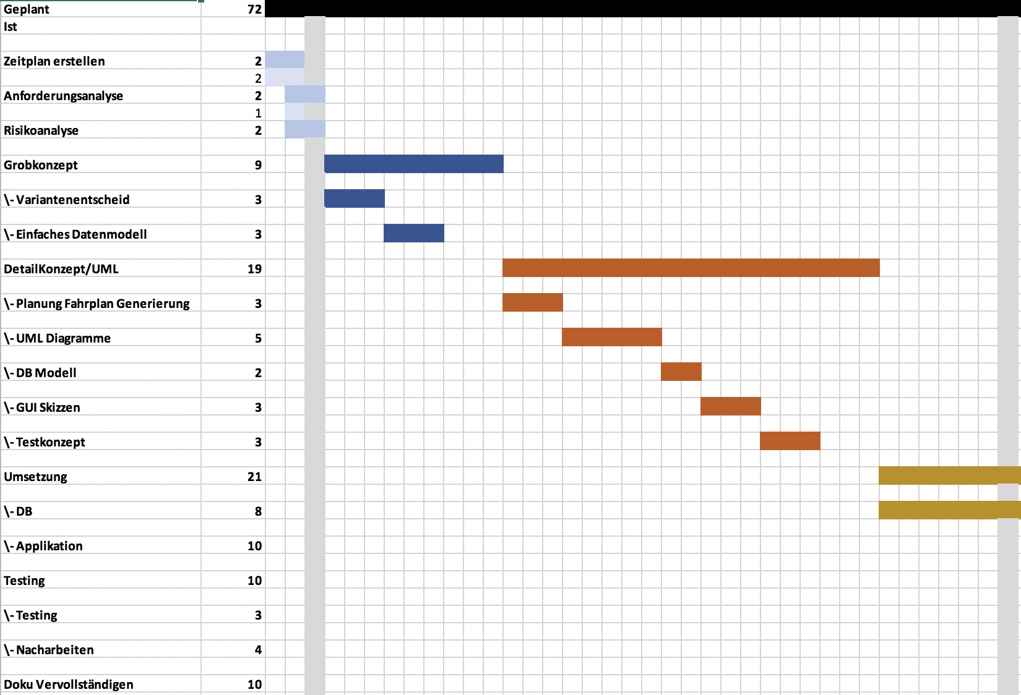

# Gemacht

* Zeitplan
* Anforderungsanalyse
* Mit PHP ausprobiert
  + OOP
  + MVC

# Nächste Schritte

* Anforderungsanalyse abschliesse
* Risikoanalyse
* Variantenentscheid
* Vereinfachtes Datenmodell

# Plan IST/SOLL

Bis jetzt wurde der Zeitplan eingehalten

# Probleme & Massnahmen

Die Umsetzung/Berechnung des Fahrplanes wird schwierig da ich noch keine Lösung habe. Es wurde aber im Plan Zeit eingeplant um eine Lösung zu finden.

Notes

* Prozesse aufzeichnen
* In nanwendungsfälle zerlegen gemäss projekt im unterricht
* Danach in use case unsw…
* Negative Abgrenzungen definieren, was NICHT gemacht wird, vereinfachungen
  + Arbeitszeiten
  + Verspätungen etc

Zustanddiagramme zu allen objekten wo möcglich ist

Überall wo zustandabhängige arbietne möglich sind

Abgabe doku & source code, abtrennung eigener code & frameworks

Keine user anleitung/installationsanleitung